
2018年4月12日
フジヤマジャパンカンパニー株式会社
<<報道関係者各位>>Press Release

焼肉「牛慶（うしよし）」がオープン7周年を記念して
最大50％のキャッシュバックキャンペーンを実施!!

東急田園都市線 鷺沼駅前にて焼肉 牛慶（うしよし）を運営するフジヤマジャパンカンパニー株式会社（神奈川県川崎市、代表取締役社長：小長井 慶彦）は2018年4月19日から4月24日の間、焼肉 牛慶のオープン7周年を記念して期間限定でお会計金額の最大50％のキャッシュバックキャンペーンを実施いたします。

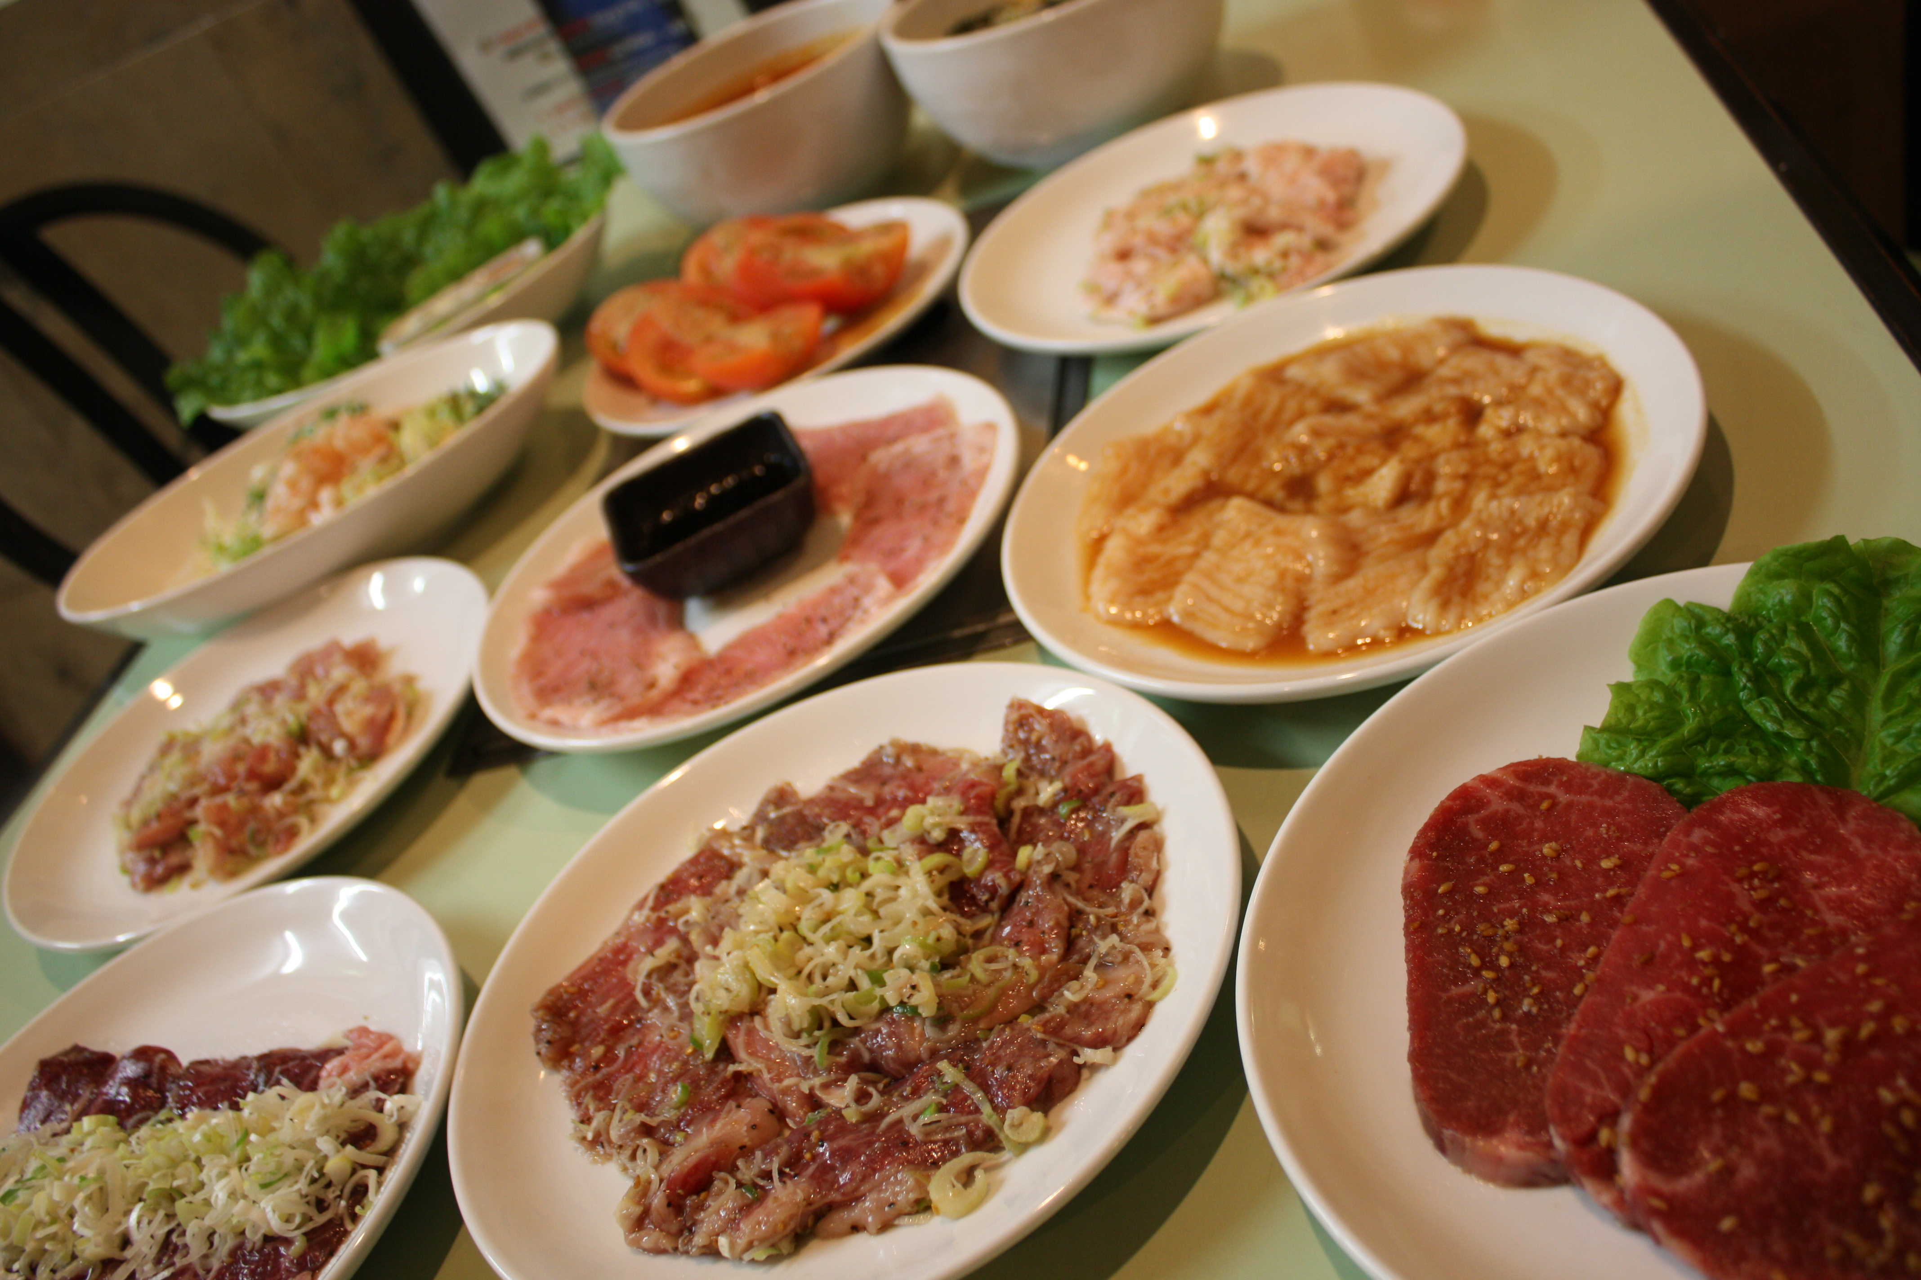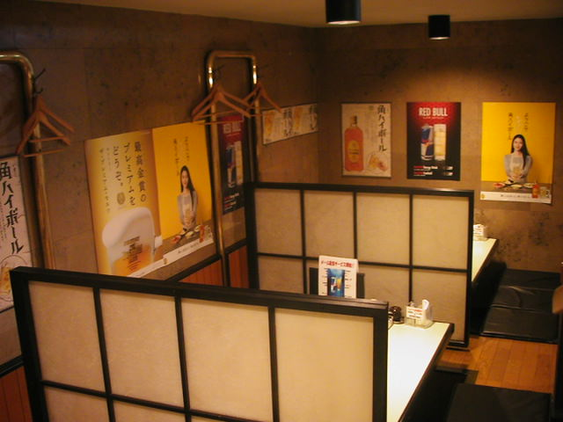
【牛慶7周年キャッシュバックキャンペーン概要】
キャンペーン期間：2018年4月19日～4月24日
キャンペーン対象：キャンペーン期間中にご来店いただいたお客様が対象
キャンペーン内容：
- お会計金額の50％の金券チケットをプレゼント（メルマガ会員及び牛慶LINE登録のお客様）
- 一般のお客様にはお会計金額の20％の金券チケットプレゼント
- 金券チケット利用は2018年5月10日より利用可能
メルマガ登録：牛慶オフィシャルホームページ（http://ushiyoshi.com/）より登録可能
LINE登録：牛慶オフィシャルLINE（ID : @lrp4621f）を追加で登録可能

【牛慶について】
2011年4月にオープンした牛慶は和牛を大変リーズナブルな価格で提供。
特にハラミはオーナー自身が惚れ込み、このハラミを多くのお客様に味わって頂きたいという思いから出店したほどのこだわりの商品で、沢山のお客様にご満足をいただいている看板商品になります。
又、掘りごたつの半個室では小さなお子様が飽きずに楽しめるよう、お持込いただいたDVDを視聴できるモニターが付いており、ファミリーでご利用のお客様にもご好評頂いている地域密着型の焼き肉店です。

【店舗概要】
店舗名：焼肉 牛慶（うしよし）
住所：神奈川県川崎市宮前区小台1-19-5東急鷺沼ドエルB1F
ホームページ：http://ushiyoshi.com/
電話番号：044-853-2983
営業時間：17:00～24:00（ラストオーダー23:30）
定休日：水曜日

【会社概要】
会社名：フジヤマジャパンカンパニー株式会社
所在地：神奈川県川崎市宮前区馬絹6-5-18
ホームページ：http://fujiyama-japan.com/
ＴＥＬ：044-877-1080 ＦＡＸ：044-852-2401
事業内容：飲食業・日用消耗品・通販商材・ノベルティ・卸売業

【本件に関するお問い合わせ】
会社名：フジヤマジャパンカンパニー株式会社
担当者：小長井 慶彦
ＴＥＬ：044-877-1080 ＦＡＸ：044-852-2401 E-Mail：konagai.y@fujiyama-japan.com
【読者からのお問合せ】
店舗名：牛慶 TEL：044-853-2983 E-mail：info@ushiyoshi.com

